Мастер-класс для педагов ДОУ «Блоки Дьенеша – забавная игра для развития и ума»
Чеботарева Алла Михайловна
воспитатель 1квалификационной категории
МДОУ «Детский сад №17 с. Пушкарное Белгородской обл, Белгородского р-на»
Цель мероприятия.
- Познакомить педагогов с целью и приемами работы с дидактическим материалом - логические блоки Дьенеша.
План проведения мастер-класса:
- Знакомство с блоками Дьенеша.
- Практические игры и упражнения с блоками.
- Заключение.
Оборудование: блоки Дьенеша, карточки (Приложение).
Описание мастер-класса
Начиная развивать ребенка и знакомить его с миром математики, все мы хотим, чтобы ребенок не просто «подготовился к школе», а, действительно, заинтересовался математикой и понимал эту науку. Чтобы достигнуть успеха на этом поприще, важно учитывать следующее: язык математики - это язык абстракции, логики и символа. Чтобы понимать эту науку, научиться решать любые интеллектуальные задачи, ребенку, прежде всего, необходимо понять, а не заучить то, о чем идет речь.
Это особенно актуально, поскольку в настоящее время - время информационного бума, быстроменяющейся обстановки, обществу необходимо поколение молодых людей с такими качествами личности, как инициативность, способность творчески мыслить и находить нестандартные решения. Перед педагогами становится актуальным поиск альтернативных форм и методов работы с детьми.
В своей работе по развитию логико-математических способностей я использую логические блоки Золтана Дьенеша - всемирно-известного венгерского профессора, математика, специалиста по психологии, создателя прогрессивной авторской методики обучения детей - «новая математика». Почему я взяла для работы именно эти блоки? Потому, что они способствуют развитию таких мыслительных операций, как классификация, группировка предметов по свойствам, исключение лишнего, анализ, синтез. Дети учатся догадываться, доказывать.

Сегодня я познакомлю вас с некоторыми методами работы с логическими блоками.
Предложить участникам мастер-класса блоки Дьенеша
Логические блоки Дьенеша представляют собой набор из 48 геометрических фигур (презентация набора Блоков Дьенеша):
а) четырех форм (круг, треугольник, квадрат, прямоугольник);
б) четырех цветов (красный, синий, желтый, зелёный);
в) двух размеров (большой, маленький);
г) двух видов толщины (толстый, тонкий).
В наборе нет ни одной одинаковой фигуры. В играх с логическими фигурами используются карточки с символами свойств. На карточках условно обозначены свойства блоков (цвет, форма, размер, толщина). Всего 11 карточек. И 11 карточек с отрицанием свойств, например: не красный.
1 задание: Внимательно посмотрите на закодированную карточку, расшифруйте ее, покажите соответствующий блок (показ карточек - приложение 1).
2 задание: В обычной жизни нам часто приходиться оказывать помощь родным, друзьям, просто прохожим. Стремление прийти на помощь, доброта, ум, внимательность к людям - это достоинство человека.
Сейчас я предлагаю вам стать «спасателями». К несчастью, в жизни бывают чрезвычайные ситуации, бедствия. Задача «спасателей» (т.е. ваша задача) - подготовить транспорт к выезду в район бедствия. Выложите из блоков Дьенеша транспорт по схемам (приложение 2).
3 задание: Теперь вам необходимо доставить «ценные грузы» (блоки) из п. Сява в г. Нижний Новгород. В пути с «грузами» происходят изменения. Например, если груз был большой, то может стать маленьким. Изменения цвета и формы происходит по часовой стрелки (один шаг) (приложение 3).
4 задание: Следующая задача «спасателей» доставить «ценный груз» с продовольствием в один из районов пострадавшего от наводнения. Перед вами карта. Проложите путь своими блоками, избегая «клеток ловушек», следуя указаниям знаков-символов, которые могут запретить проход определённых символов (приложение 4).
Вы успешно прошли испытания и можете достойно носить звание «Спасатели».
Рефлексия: Какие трудности вы испытали выполняя задания? Игры с логическими блоками у детей вызывают живой интерес. А вам интересно было играть? А как вы считаете, какими мыслительными операциями овладевают дети в подобных играх?
Так незаметно, в игре дети овладевают и сложными мыслительными операциями и получают знания элементарных математических представлений.
Методика Дьенеша на основе логических блоков постепенно готовит детей к решению более сложных логических задач, возбуждает у ребенка живой интерес к обучению, расширяет его словарный запас и способствует интеллектуальному развитию ребенка.
Работу с логическими блоками можно проводить во всех сферах деятельности:
а) в подвижных играх (предметные ориентиры, обозначение домиков, дорожек, лабиринтов);
б) настольно-печатных играх (изготовить карты к играм «Рассели жильцов», «Какой фигуры не хватает», «Найди место фигуре», «Головоломки»);
в) в сюжетно-ролевых играх: «Магазин» (деньги обозначаются блоками, цены на товар обозначаются кодовыми карточками). «Почта» (адрес на посылке, письме, открытке обозначается блоками, адрес на домике обозначается кодовыми карточками). Аналогично: «Поезд» (билеты, места).
Вариативность игр с блоками обеспечивает возможность использования их практически в любой режимный момент. А так же позволяет реализовать индивидуальный подход за счет усложнения или упрощения заданий (использование 1,2,3 или 4 признаков одновременно).
Приложение 1.
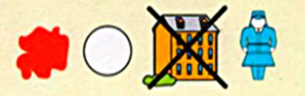
Приложение 2.
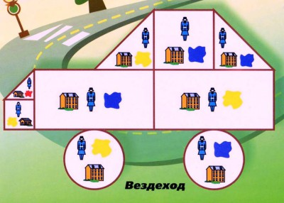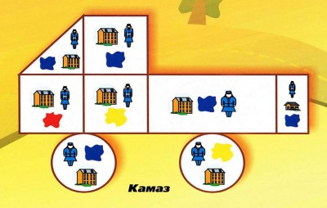
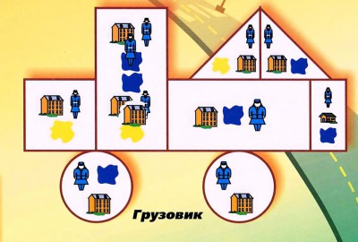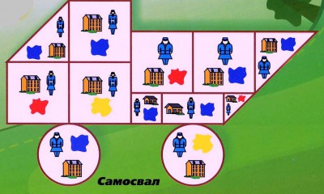
Приложение 3.  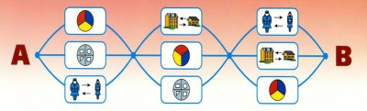 | Приложение 4.  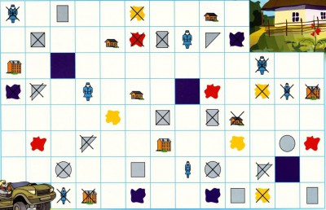

Мастер-класс для родителей «Игры с палочками Кюизенера»
Базанова Людмила Александровна воспитатель Первой квалификационной категории МБДОУ Сявский детский сад «Колокольчик». Нижегородская область, г. Шахунья, пос. Сява
Цель мероприятия.
Познакомить родителей с целью и приемами работы с дидактическим материалом «Цветные счетные палочки Кюизенера».
План проведения мастер-класса:
- Знакомство с цветными счетными палочками:
- Немного истории,
- Цель использования цветных счетных палочек.
- Практические игры и упражнения с палочками:
- Количественный и порядковый счет – строим паровозик,
- Конструирование – строим дачный домик,
- Социализация – строим дерево, собачку,
- Коммуникация – дачный поселок.
- Математическая лесенка
- Состав числа – коврик.
- Заключение:
- Пособия для работы с палочками Кюизенера.
Оборудование: палочки Кюизенера, картон зеленого цвета, подносы – по количеству присутствующих.
Описание мастер-класса
Дидактический материал, который придумал математик из Бельгии Кюизенер в 50-е годы ХХ века, известен всему миру. Он предназначен для обучения математике и используется педагогами разных стран в работе с детьми, начиная с младших групп детского сада и заканчивая старшими классами школы.
Цветные палочки являются многофункциональным математическим пособием, которое позволяет "через руки" ребенка формировать понятия числовой последовательности, состава числа, отношений «больше – меньше», «право – лево», «между», «длиннее», «выше» и др. Набор способствует развитию детского творчества, фантазии и воображения, познавательной активности, мелкой моторики, наглядно-действенного мышления, внимания, пространственного ориентирования, восприятия, комбинаторных и конструкторских способностей.
На начальном этапе палочки используются как игровой материал. Дети играют с ними, как с обычными кубиками, палочками, конструктором, по ходу знакомятся с цветами, размерами и формами.
На втором этапе палочки уже выступают как пособие для маленьких математиков. И тут дети учатся постигать законы загадочного мира чисел и других математических понятий.
Эта уникальная методика по изучению чисел проста и очень удобна в работе. Представляет собой брусочки разного цвета и длины. Длина и цвет палочек подчинены единой системе. Например: наименьшая палочка в наборе - белый кубик длиной 1 сантиметр, все розовые палочки длиной два сантиметра, голубые – три, желтые – пять. Существуют и условные классы:
Палочки 2,4,8(розовая, красная, бордовая)– это красная семья, кратная 2.
Палочки 3,6,9(голубая, фиолетовая, синяя)- синяя семья, кратная 3.
Палочки 5,10 (Желтая и оранжевая) - желтая семья, кратная 5.
7- черного цвета.
1- белого цвета и кратна любому числу.
Выделение цвета и длины полосок развивают у детей представления о числе на основе счета и измерения. Выделения цвета и длины помогут освоить сенсорные эталоны (цвет, размер), и способы познания сопоставления предметов по цвету, ширине, длине и высоте. Дети легко начинают ориентироваться в дробях. С помощью палочек ребенку легко объяснить, например, что такое четыре четверти.
Программные задачи:
Радел: КОЛИЧЕСТВО И СЧЕТ
  - Классификация предметов по разным признакам (по цвету и величине),
  - Установление равенства и неравенства между группами предметов (путем наложения и приложения),
  - Знакомство детей с числом. Состав числа из двух меньших и из единиц,
  - Различать количественный и порядковый счет,
  - Деление целого на части.

Раздел: ВЕЛИЧИНА
  - Сравнение предметов по длине и высоте,
  - Измерение с помощью условной меры.

Раздел: ФОРМА
  - Подготовительная к школе группа

Раздел: ОРИЕНТИРОВКА В ПРОСТРАНСТВЕ
  - За, между, перед

Раздел: ОРИЕНТИРОВКА ВО ВРЕМЕНИ
  - Что сначала, что потом
Важно:
- Сначала проводится работа на наглядном материале,
- Работаем только за столом,
- Всегда ставим цель: зачем это выполняем (найти сходство, различие, посчитать и др.),
- Не даем образец!
Примеры игр с палочками Кюизенера.
Игра: «Цветные коврики»
Цель: Углублять знания детей о составе числа из двух меньших чисел. Развивать понимание того, что чем больше число, тем больше вариантов разложения. Развивать логическое мышление, внимание.
Ход игры.
Дети берут одну какую-либо палочку (например, желтую) и составляют ее из нескольких других, в сумме равных длине первой. Каждый «коврик» заканчивается палочкой, состоящей из белых палочек, которая носит название «бахрома». Дети описывают коврик:
- Цветом: « Желтый - это белый и красный, красный и белый, розовый и голубой, голубой и розовый, и белый, белый, белый, белый, белый».
- Числами: « Пять - это один и четыре, четыре и один, два и три, три и два, и один, один, один, один, один ». - Цифрами (дети выкладывают карточки с цифрами): 1 и 4,4 и 1,2 и 3,3 и 2, и 1, 1, 1, 1, 1. Можно использовать знаки +, -, =.
Необходимо подвести детей к пониманию того, что, например, для числа 3 имеется только два варианта складывания коврика, а для числа 5 - четыре варианта. И соответственно первый коврик будет меньше, чем второй. Позднее, по мере усвоения материала можно использовать числа от 1 до 10.

Игра «Назови число - найди палочку».
Цель: закрепить умения соотносить количество с цифрой.
Ход: игры:
Ведущий называет число, играющие на ходят соответствующую палочку. Затем ведущий показывает палочку, а дети называют число, которое она обозначает (например: белая - один, розовая - два, голубая - три, красная - четыре и так далее). Вначале числа называются и палочки показываются по порядку, а затем в разбивку.

Игра «Найди пару»
Варианты:
- К цветной цифре подбирается соответствующая ей обычная цифра, изображенная на карточке.
- К цветной цифре подбирается соответствующее количество предметов (или их изображений на карточке).
Подбор пар выполняется сначала по порядку, а потом вразбивку.
Выполнив упражнение, ребенок складывает палочки в коробки или мешки, на которых изображена соответствующая цифра или числовая фигура (или то и другое вместе).
Пособия для работы с палочками Кюизенера: родителям показать различные дидактические пособия.

